«Игры и упражнения для домашних занятий»
Дошкольный возраст - важнейший этап в развитии ребенка. В этот период формируются основные психические процессы человека: внимание, память, мышление, речь, воображение, восприятие.
У вас растет ребенок, и вы, конечно, стараетесь пристально следить за его развитием, радуетесь его успехам, огорчаетесь неудачам. Вам хочется, чтобы ваш ребенок вырос не только здоровым, но и умел в полном объеме производить умственные действия, а основой их являются нервно-психические процессы: внимание, память, восприятие, мышление, воображение, речь, мелкая моторика. И наступает момент, когда для полноценного развития вашего малыша необходимы систематизированные и обобщенные знания.
Но для того, чтобы эти знания способствовали развитию ребенка, обучение должно проводиться с опорой на игру, так как в дошкольном возрасте это ведущий вид деятельности. Через игру ребенок осваивает окружающий мир. И, что немаловажно, в данной системе обучения - обучения через игру - не существует жестких нормативов для каждой игры, например, выполнить данное задание с первого раза или с пятого, воспользоваться помощью взрослого один или десять раз. Главная цель -заинтересовать ребенка такой деятельностью. И даже если у малыша не с первого раза получается выполнить то или иное задание, ваш ребенок каждый раз делает пусть маленький, но шаг навстречу знаниям, а это и есть процесс развития.
Но все дети разные, семьи разные, условия развития разные. Само по себе количество знаний или навыков не может служить показателем развития. Важнее, как ребенок умеет ими пользоваться, применяя их. Для успешной подготовки к обучению в школе очень важны основные психические процессы (внимание, память, восприятие, воображение, мышление, речь). А если эти познавательные процессы не развиты до 7 лет, то и в школе у детей чаще всего проявляются трудности в обучении. Вот почему мы хотели бы заострить ваше внимание на этой проблеме.
От родителей требуется одно - запомнить, что ИГРА - это своеобразный ключ в их руках, ключ в организации воспитания и развития ребенка.
Мы предлагаем для вас несколько игр и упражнений для занятий в домашних условиях, в свободное время, по дороге домой или в детский сад
ИГРЫ ДЛЯ РАЗВИТИЯ ВНИМАНИЯ
Внимание - это форма организации познавательной деятельности, избирательная направленность сознания на какой-либо объект. Образы, получаемые при внимательном восприятии, отличаются ясностью и отчетливостью. При наличии внимания мыслительные процессы протекают быстрее и правильнее, движения выполняются более аккуратно и четко. Результатом внимания является улучшение любой деятельности, которой оно сопутствует.
Выделяют 3 основных вида внимания
Объем внимания определяется тем, сколько объектов ребенок может воспринимать, охватить в короткий промежуток времени (4года-один объект; 6-7лет -три объекта).
Устойчивость внимания - это способность сохранять долгое время сосредоточенность в деятельности, способность отвлечься от всего постороннего.
Распределение внимания - это умение выполнить несколько видов деятельности одновременно.
Итак, давайте поиграем в игры и упражнения, которые можно использовать в домашних условиях, для развития внимания вашего ребенка.
«Что изменилось»
Цель: развивать произвольное внимание.
На стол ставится три-четыре игрушки (затем количество увеличивается) и ребенку предлагают рассмотреть их в течение 10-15 секунд. Затем попросите отвернуться, а тем временем уберите одну игрушку или поменяйте их местами. Когда он повернется по вашему сигналу, спросите его, что же изменилось?
«Четвертый лишний»
Цель: развивать концентрацию, распределение внимания.
Ребенку предлагают 4 предмета: три из них из одной группы и один из другой (например: ложка, вилка, поварешка и книга). Можно заменить карточкой с изображениями предметов. Предложите ребенку внимательно посмотреть и найти, что здесь лишнее и почему?
«Нарисуй»
Цель: развивать навык внимательно слушать и выполнять указания взрослого.
Инструкция: Раскрась шары так, чтобы большой шар был между зеленым и синим, а зеленый был рядом с красным. (на листе бумаги нарисовать схематически четыре шарика, один из них большой).
А также вы можете дома заниматься с ребенком:
- раскрашивать по образцу (штриховка в определенном направлении) и рисование элементарных узоров по образцу:
- выкладывание из счетных палочек (спичек) фигур, предметов по образцу:
- играми на развитие зрительного и слухового внимания: «Чем отличаются 2 картинки?», «Что изменилось в комнате?», «Слушай хлопки».
ИГРЫ ДЛЯ РАЗВИТИЯ ПАМЯТИ
«Память»
Память - один из важнейших психических процессов, с помощью которого ребенок познает окружающий мир. К моменту поступления в школу у ребенка должны быть развиты все виды памяти.
Таким образом, память — это фундамент развития человека в целом, и если у ребенка с нарушениями в развитии есть отклонения в процессах памяти, наша с вами задача вести коррекционную работу на ее развитие.
«Картинки»
Цель: развивать зрительную память (кратковременную и долговременную).
Инструкция: Сейчас я вам буду показывать десять картинок, на каждой из которых изображен знакомый вам предмет(время показа 1-2секунды). А теперь назовите предметы которые вы запомнили. Порядок значения не имеет.
«Игра в слова»
Цель: развитие слуховой памяти.
Инструкция:
- Я назову несколько слов, а вы их запомните: стол, заяц, слон, шкаф, волк, диван….
Попросить повторить через 15-20 секунд. Аналогично можно провести упражнение на запоминание фраз. В этом случае развивается еще и смысловая память. Например:
- мальчик устал
- девочка плачет
- папа читает
- мама готовит
- бабушка отдыхает
Если у ребенка постарше появляются трудности в повторении слов фразы, которые ему называют, дайте ему лист бумаги и карандаш и предложите схематически сделать рисунок, который поможет в запоминании.
«Угадай, что я загадал?»
Цель: развивать образную память, речь.
Вы описываете любой предмет из окружения ребенка. Задача ребенка определить этот предмет. Например: этот предмет большой, мягкий, удобный, со спинкой и подлокотниками. Что это? Затем пусть ребенок загадает вам свой предмет.
Также вы можете использовать для развития памяти следующие игры и упражнения:
- заучивание стихов, загадок, чистоговорок, считалок и т. п.
- «Добавь словечко»; «Слушай и рисуй»
- «Что изменилось?»; «Расставь точки»; «Нарисуй такой же предмет»
- «Отгадай на ощупь»; «Чудесный мешочек».
ИГРЫ ДЛЯ РАЗВИТИЯ МЕЛКОЙ МОТОРИКИ
Лепка из пластилина или специального теста.
Лепить можно все, что угодно – деревья, животных людей и прочее. Сделайте это любимым занятием малыша, организуйте выставку его работ или устройте минитеатр из его творений.
Рисование.
Используйте все его виды. Рисуйте пальчиками и ладошками, карандашами и красками. Не важно, рисуете вы сами, или просто раскрашиваете картинки. Рисуя, расскажите ребенку, что вы с ним рисуете, для чего. Если это животное, расскажите, где это животное живет, как растет, какие звуки оно воспроизводит.
Изготовление поделок из бумаги.
Покажите сами свою поделку, а потом предложите ребенку сделать вместе. Это может быть оригами, аппликация, вырезание из бумаги геометрических фигур и узоров.
Конструирование.
Вырежьте из цветного картона фигуры разных форм и размеров. Предложите ребенку составить из этих фигур дом, человечка, животное и т.д.
Декоративное творчество.
Насыпьте по чашечкам разных круп и макаронных изделий. Тонкую дощечку намажьте клеем ПВА. Рассыпая по дощечке разные крупы, фантазируйте, придумывайте свои картинки, раскрашивайте их.
ИГРЫ НА КУХНЕ
Здесь в бой идут кастрюли, ложки, поварешки, а также чашки разных размеров и материалов. Даже если вы моете посуду, постучав по предмету, вы можете обратить внимание на то, какой звук он издает – звонкий, глухой, тихий, звонкий. Дайте возможность ребенку самому исследовать разные предметы, спрашивая какой был звук.
Накройте корзинку с разными овощами платком и предложите ребенку угадать овощ на ощупь. Также можно угадывать овощи и фрукты на вкус.
Предложите ребенку вам помочь – почистить отваренный картофель, яйца, посыпать сыром блюда, или украсить их зеленью.
Считайте предметы и продукты на кухне, складывайте и отнимайте. В более старшем возрасте таким способом возможно доступно объяснить таблицу умножения.
Интересными для ребенка могут стать игры с магнитами. Нужно всего на всего попросить ребенка расположить их в определенном порядке: сначала только зеленые магнитики, потом только фигурки животных или овощей, потом только круглой формы.
ИГРЫ В ОЧЕРЕДИ
Начнем с простой и знакомой всем игры – камень, ножницы, бумага. Эта игра поможет ребенку в развитии моторики и мышления.
«Назови три предмета».
По очереди выстраивайте ряды: это могут быть цифры, буквы, животные, овощи, фрукты.
«Общие черты».
Опишите предмет так, чтобы ребенок догадался, о чем вы говорите. Потом предложите ему описать что-то и угадывайте
Хотелось бы обратить ваше внимание на то, что желаемый эффект не достигается после одного-двух занятий. Чтобы появился устойчивый результат, необходимо проводить их регулярно, как минимум в течение месяца-двух. Для таких занятий лучше использовать часы после отдыха детей. Главное, чтобы в этот момент ребенку самому хотелось заниматься, поэтому не навязывайте ему свои желания и не превращайте игру в скучный урок.

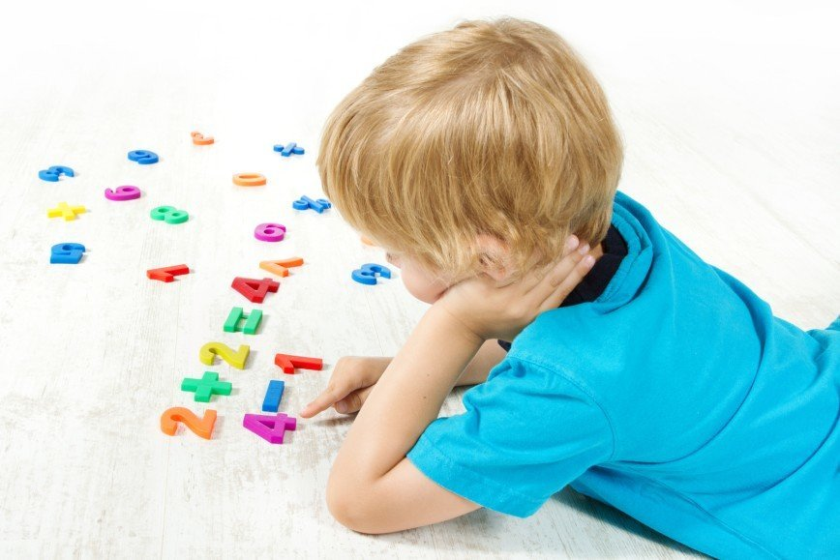

Успехов Вам в воспитании и развитии Вашего ребенка!
С уважением,
учитель-дефектолог Фисюк О.В.

